MR Hjärna cribrosa olfactorius K- (M10000k)
Syfte
Metodbeskrivning för MR-undersökning i NU-sjukvården.
Förändringar sedan föregående version
Ny metodbeskrivning.
Indikationer  Utrustning  Bokningstid | CSF läckage, patologi avseende n olfactorius. Om tydlig tumörmisstanke, använd hjärna tumör/inf.  Kan köras på alla MR-utrustningar i NU-sjukvården.  20 minuter, tilläggstid kan förekomma vid extraserier i prioritering eller framgå av  MR-anteckning.
PVK/infart | Ej aktuellt.
IV kontrast | Ej aktuellt.
Spole | Huvudspole, kan vinklas om patienten behöver det, ovinklat ger lite bättre signal.
Patientposition  Patientcentrering | Ryggläge, huvudet först. Patienten tilldelas hörselskydd och larmknapp. Viktigt att förhindra oavsiktliga huvudrörelser genom till exempel att använda kilkuddar.  Försäkra sig om att patienten har förstått att den ska ligga så stilla som möjligt.  I höjd med orbita.
Inför undersökningen

Sekvens | Plan | Snitt | Gap | FOV (ca) | Fas | Täckning | Vinkling (sag,cor,tra) | Kommentar
T1 | sag | 4 mm | 30% | 250*250 | AP | Hjärnan | Rakt, medellinjen
T2 | tra | 4 mm | 10% | 230*230 | RL | Hjärnan | CC-undersida, medellinjen
T2 | cor-c | 3mm | 10% | 200*200 | RL | Från sinus frontalis t.o.m. hypofysen | Bakre pons,  medellinjen
T2 space 3D | cor-c | 0,6 mm | 0 | 200*200 | RL | Från sinus frontalis t.o.m. hypofysen | Bakre pons, medellinjen
Bildtagning

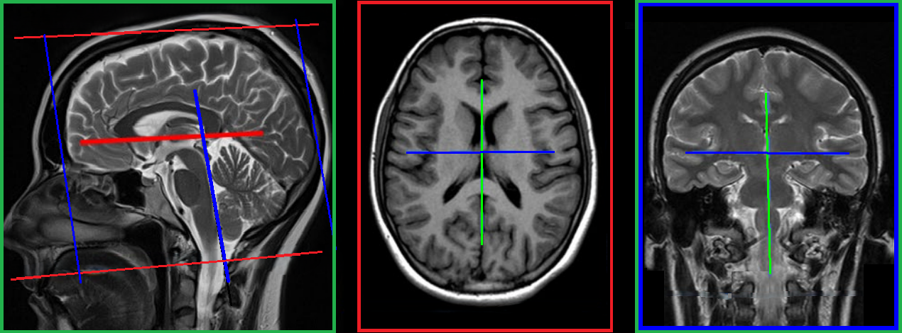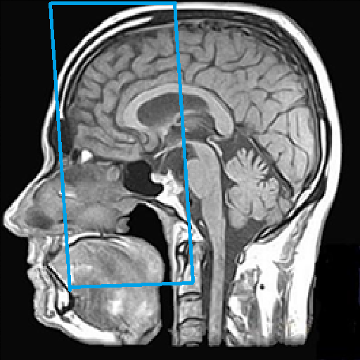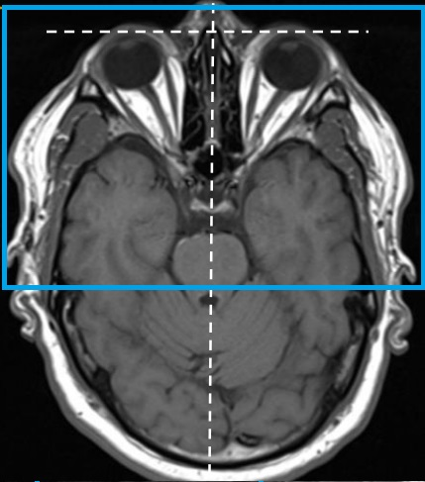
Efter undersökning
- Skicka bilder till PACS och verifiera enligt rutin (LÄNK) innan undersökningen avslutas.

